ДЕПАРТАМЕНТ ОБРАЗОВАНИЯ И НАУКИ ГОРОДА МОСКВЫ

ГОСУДАРСТВЕННОЕ БЮДЖЕТНОЕ ПРОФЕССИОНАЛЬНОЕ ОБРАЗОВАТЕЛЬНОЕ УЧРЕЖДЕНИЕ ГОРОДА МОСКВЫ

**ПЕРВЫЙ МОСКОВСКИЙ ОБРАЗОВАТЕЛЬНЫЙ КОМПЛЕКС**

(ГБПОУ «1-й МОК»)

УТВЕРЖДАЮ

Председатель предметной

(цикловой) комиссии

Информационных систем

И программирования

/Баринова Т.Г./

**ОТЧЕТ**

**ПО УЧЕБНОЙ ПРАКТИКЕ**

**специальность: 09.02.07 «Информационные системы и программирование»**

по ПМ.03 «Ревьюирование программных модулей»

ПМ.07 «Соадминистрирование баз данных и серверов»

Макарова Егора Владиславовича

Студента________________________________________

*(фамилия, имя, отчество)*

Группа 41 ИС Курс 4-й 2022/2023 уч. год

Москва

2022

Ссылка на отчет:

https://github.com/egor-mak/Praktika-Otchet

Руководитель практики, преподаватель /Хрущенко А.С./

Дата «____» ___________ 2022 г.

За время прохождения практики были созданы и реализованы несколько программ. Примеры создания данных программ представлены ниже:

Внешний вид информационной системы “Попрыженок”

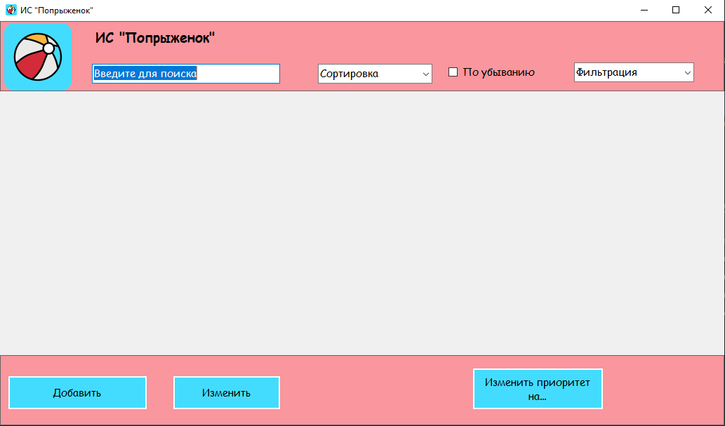

Рисунок 1 Главная форма ИС "Попрыженок"

Карточка пользовательского элемента управления

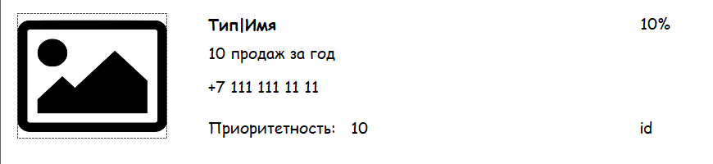

Рисунок 2 ПЭУ ИС "Попрыженок"

Внешний вид информационной системы “Глазки-save”:

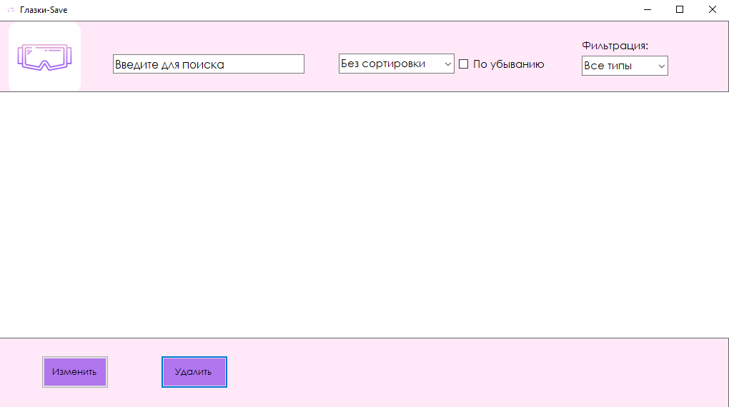

Рисунок 3 ИС "Глазки-save"

Карточка пользовательского элемента управления информационной системы “Глазки-save”:



Рисунок 4 ПЭУ ИС "Глазки-save"

Дерево файлов проекта информационной системы “Глазки-save”:

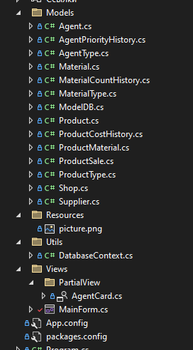

Рисунок 5 Дерево файлов ИС «Глазки-save»

Авторизация в информационной системе ”Швейка”

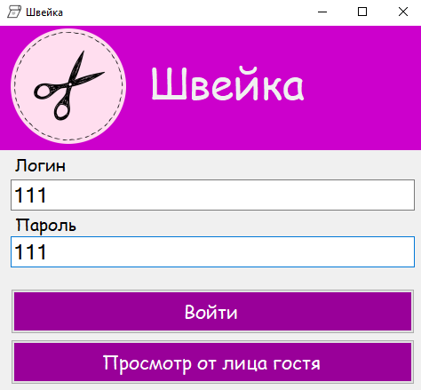

Рисунок 6 Авторизация ИС «Швейка»

Главная форма информационной системы “Швейка”:

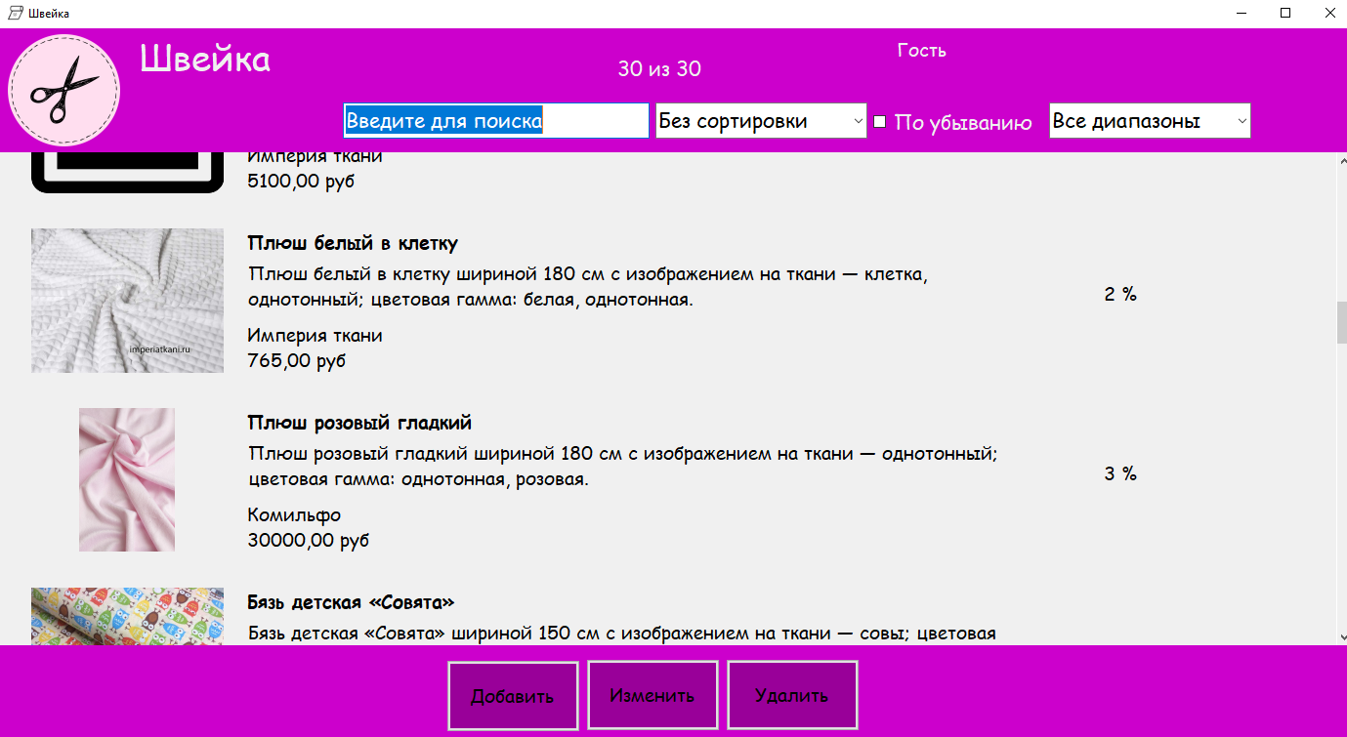

Рисунок 7 ИС «Швейка»

Поиск, сортировка и фильтрация в ИС “Швейка”:

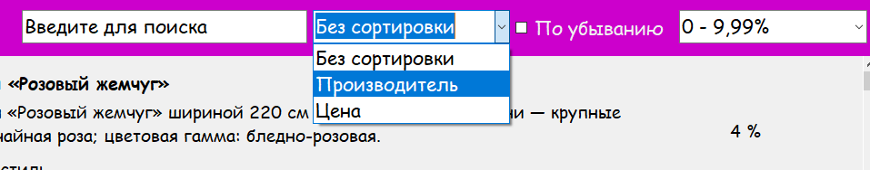

Рисунок 8 Сортировка в ИС «Швейка»